Задания для самостоятельной работы учащихся по изучению геометрического материала в 5-6 классах

1. Тема «Углы и многоугольники. Сравнение углов».
Цель: найдите биссектрису угла.
На каком рисунке изображена биссектриса? Обоснуйте свой ответ.

Рис.1 Рис.2 Рис.3

2. Тема «Виды углов».
Цель: определить вид угла.
А
К
С

О

В О Д M N
E

F P
Задание: заполнить таблицу.

Угол | Вид угла |  | Вывод в сравнении с прямым углом
Угол | На глаз | Сравнением угольником с прямым углом | Вывод в сравнении с прямым углом
$∠$АОВ
$∠$СОД
$∠$КМN
$∠$EFP

3. Тема «Виды углов».
Цель: изучить виды углов.
Задание: прочитать текст в учебнике и заполнить пропуски.
- Два луча, составляющие прямую линию образуют …………… угол.
- Угол, меньший прямого, называется …………… углом.
- Угол, больший прямого, называется …………… углом.
- На клетчатой бумаге выбрали точку, из нее провели два луча по клеткам. Такой угол называется ……………
4. Постройте биссектрису угла АОВ.

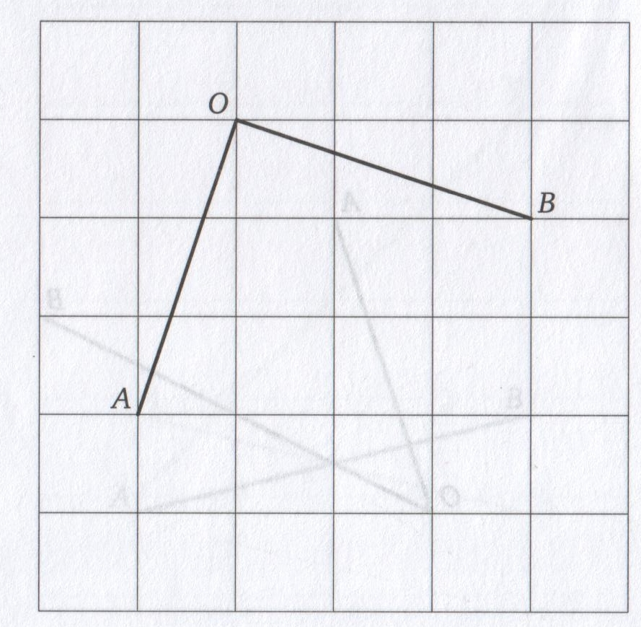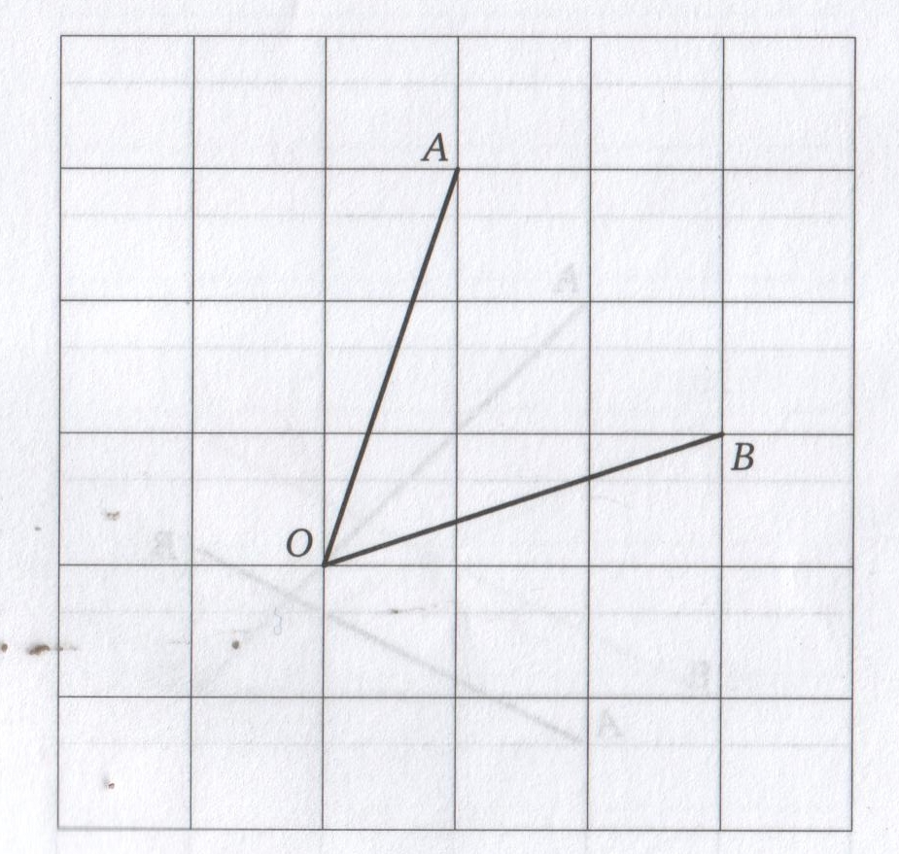

5. Найдите величину угла АОВ.
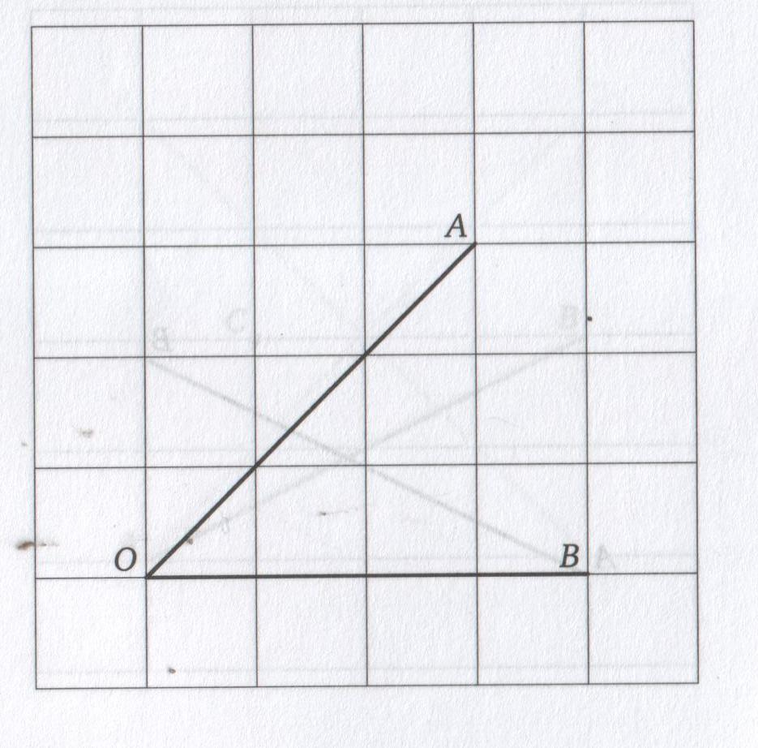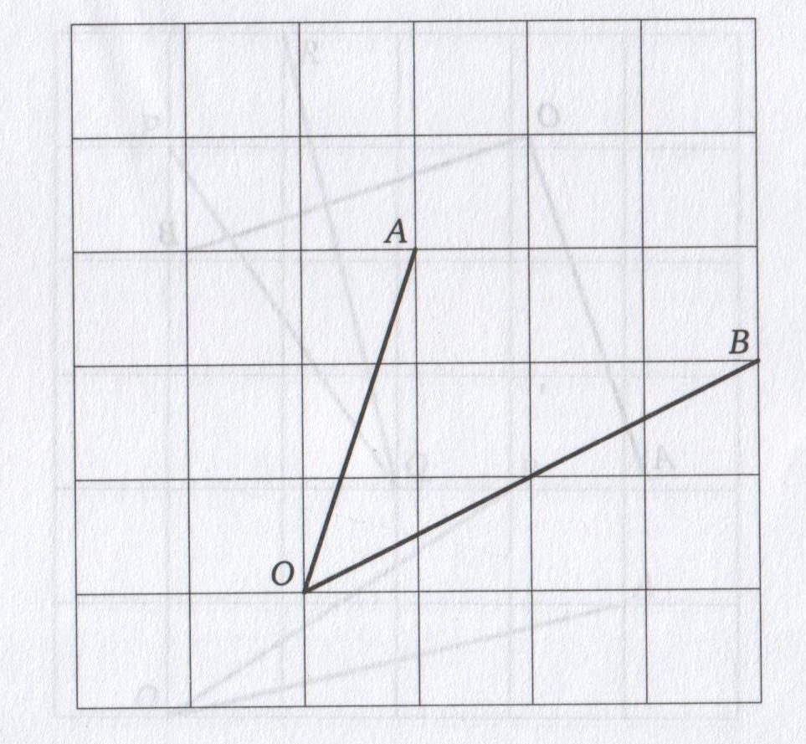

6. Один из двух равных квадратов разрежьте на несколько частей так, чтобы из них и второго квадрата можно было сложить квадрат.

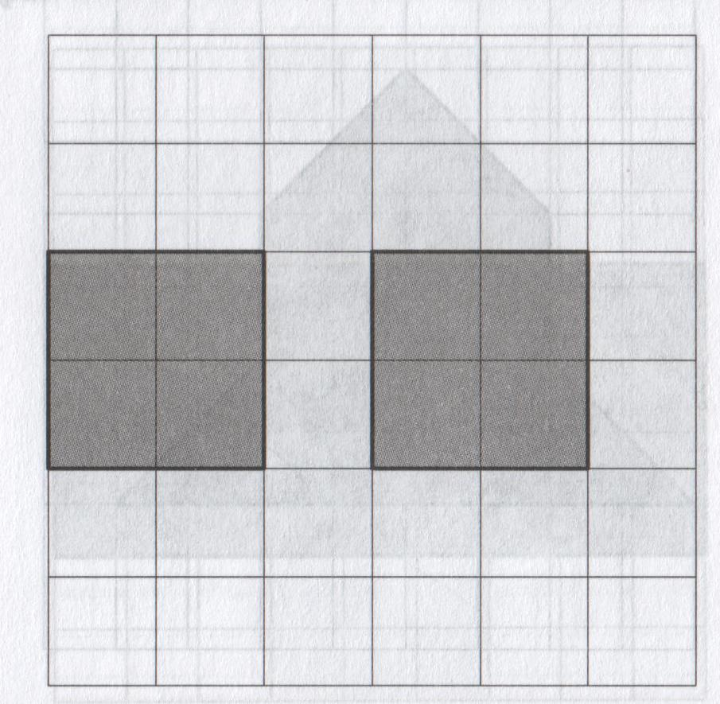

7. Тема «Треугольники».
Цель: изучить виды треугольников по сторонам.
Задание: заполнить таблицу.

 | Измерение сторон |  |  | Вывод о сторонах | Название треугольника
 | АС | АВ | ВС | Вывод о сторонах | Название треугольника
В

А С

В

А С
В

А

С

8. Тема «Треугольники».
Цель: изучить виды треугольников по сторонам.
Задание: заполнить пропуски.
1) Если треугольник имеет две равные стороны, то его называют ……………
2) Треугольник, у которого все стороны равны, называют ……………
3) Треугольник, у которого один из углов прямой, называют ……………
4) Треугольник, у которого один из углов тупой, называют ……………
5) Если в треугольнике все углы острые, то его называют ……………
6) Треугольник, у которого все углы равны, называют ……………
7) Треугольник, у которого два угла равны, называют ……………

9. Тема «Треугольники».
Цель: изучить виды треугольников по углам.
Задание: заполнить таблицу.

 | Измерение углов |  |  | Вывод об углах | Название треугольника
 | $∠$А | $∠$В | $∠$С | Вывод об углах | Название треугольника
В

А С

В

А С
В

А

С

10. Тема «Треугольники».
Цель: изучить виды треугольников.
Задание: составить логические цепочки.
- Треугольник называется
- Если все три угла равны
- Прямоугольный треугольник
- Остроугольный треугольник
- один прямой угол
- если два угла равны
- Если в треугольнике
- треугольник тупоугольный
- это треугольник, у которого
- то треугольник равносторонний
- равнобедренным
- имеет все острые углы
- один тупой угол, то
(Ответы: 1-11-6; 2-10; 3-9-5; 4-12; 7-13-8)
11. Тема «Треугольники и их виды»
Цель: Определить вид треугольника от величины его углов.
Задание: Прочитать пункт учебника и определить вид углов треугольников. Результаты внести в таблицу.

 | $∠$А | $∠$В | $∠$С | Вид треугольника
В

А
С

В

А С
В

А

С

Результаты: 1) Записать вывод, при каких условиях треугольник является
- Остроугольным
- Тупоугольным
- Прямоугольным
2) Проверка заполнения таблицы через проектор.

Разработки самостоятельной работы при изучении теорем.

1. Тема «Теорема о средней линии треугольника».
Цель: Сформулируйте теорему о средней линии треугольника.
Задания:
- Начертите отрезки длиной 6см, 4см, 8см.
- Постройте треугольник со сторонами АВ=6см, ВС=4см и АС=8см
(∆ АВС) с помощью циркуля и линейки.
- Разделите стороны пополам и обозначьте середины сторон АВ, ВС, АС соответственно буквами M, N, K.
- Соедините попарно середины сторон.
- Измерьте получившиеся отрезки MN, NK, MK.
- Сравните получившиеся отрезки со сторонами треугольника (MN и АС, NK и АВ, MK и ВС).
- Сделайте вывод о длинах отрезков.
- Измерьте $∠$BMN и $∠$ВАС. Сравните их.
- Сделайте вывод о расположении прямых MN и АС.
- Сформулируйте теорему о средней линии треугольника.
Результаты: 1) Записать формулировку теоремы о средней линии треугольника.
2) Проверка выполнения заданий через проектор.

2. Тема «Сумма углов треугольника»
Цель: Определите сумму углов треугольника.
Задание: измерьте углы треугольника, результаты занесите в таблицу.
Каждому ученику выдаются пять видов треугольников (все разных цветов).

№ п/п | Порядковый номер треугольника | Величина углов |  |  | Сумма углов
№ п/п | Порядковый номер треугольника | $∠$1 | $∠$2 | $∠$3 | Сумма углов
1 | №1 (синий – равнобедренный) | 70${}^{0}$ | 70${}^{0}$ | 40${}^{0}$ | 180${}^{0}$
2 | №2 (красный – равносторонний) | 60${}^{0}$ | 60${}^{0}$ | 60${}^{0}$ | 180${}^{0}$
3 | №3 (желтый – тупоугольный) | 120${}^{0}$ | 35${}^{0}$ | 25${}^{0}$ | 180${}^{0}$
4 | №4 (зеленый – прямоугольный) | 90${}^{0}$ | 30${}^{0}$ | 60${}^{0}$ | 180${}^{0}$
5 | №5 (оранжевый – остроугольный) | 75${}^{0}$ | 50${}^{0}$ | 35${}^{0}$ | 180${}^{0}$

Результаты: 1) Записать вывод, чему равна сумма углов треугольника.
2) Проверка заполнения таблицы через проектор.

